Q/WY
中烟工业有限责任公司
许昌卷烟厂

Q/HNZY•XC-BZ•MES-2013

MES与片烟库管系统集成协议

中软国际MES项目组

目 录
1 范围 3
2 术语和定义 3
2.1 生产执行系统—Manufacturing Executive System（MES） 3
2.2 产品数据管理系统—Product Data Management System（PDM） 3
2.3 集团生产指挥系统—Manufactory Intelligence of Group（MIG） 4
2.4 生产工单—Work Order 4
2.5 消息中间件—Message Middleware 4
2.6 企业服务总线—Enterprise Service Bus（ESB） 4
3 集成原则 5
4 集成技术及架构 5
5 集成规范 6
5.1 叶组配方数据集成 6
5.1.1 接口流程 6
5.1.2 接口内容 6
5.2 原料备料/退料业务集成 8
5.2.1 接口流程 8
5.2.2 接口内容 9
5.3 原料生产投料集成 13
5.3.1 接口流程 13
5.3.2 接口内容 14
5.4 库存共享集成 18
5.4.1 接口流程 18
5.4.2 接口内容 18
6 签字 20

MES与片烟库管系统集成协议

范围
本文档规定了许昌卷烟厂生产执行系统与片烟库管系统集成的术语定义、技术路线和规范等。
本文档适用于许昌卷烟厂、中软国际（MES）、天海欧康（片烟库管系统）等三方的相关人员。

术语和定义
下列术语和定义适用于本标准。

生产执行系统—Manufacturing Executive System（MES）
生产执行系统也称之为制造执行系统。生产执行系统是位于企业上层资源计划系统与底层工业控制系统之间的面向生产现场的管理信息系统，是管理和优化从任务下达到完成加工整个生产活动的硬件和软件的集合。它在 ERP与制造单元的过程控制系统之间构筑一座桥梁，连接企业上层管理与卷烟厂之间的信息，实现管理活动与生产活动间的及时沟通。

产品数据管理系统—Product Data Management System（PDM）
产品数据管理系统是利用计算机技术管理所有与产品相关信息（包括零件信息、配置、文档、CAD文件、结构、权限信息等）和所有与产品相关过程（包括过程定义和管理）的软件系统。它为企业提供了产品全生命周期的信息集成化管理工具，并支持建立一个并行化运作的产品开发协作环境。

集团生产指挥系统—Manufactory Intelligence of Group（MIG）
集团生产指挥系统是利用计算机技术，以集团对生产点的生产管控为目标，负责计划、指挥、调度、协调各卷烟厂的生产执行活动，向集团管理层提供一个及时、透明、真实的生产信息平台。

生产工单—Work Order
生产工单是指导工段或机台生产的明确指令，其逻辑内容包括了生产所需要相关信息，如设备、物料、工艺、人员等资源，以及批次、指令号、加工时间等逻辑信息。

消息中间件—Message Middleware
消息中间件是指利用高效可靠的消息传递机制进行平台无关的数据交流，并基于数据通信来进行分布式系统的集成。通过提供消息传递和消息排队模型，它可以在分布式环境下扩展进程间的通信。

企业服务总线—Enterprise Service Bus（ESB）
企业服务总线是传统中间件技术与XML、Web服务等技术结合的产物。ESB提供了网络中最基本的连接中枢，是构筑企业神经系统的必要元素。ESB的出现改变了传统的软件架构，可以提供比传统中间件产品更为廉价的解决方案，同时它还可以消除不同应用之间的技术差异，让不同的应用服务器协调运作，实现了不同服务之间的通信与整合。从功能上看，ESB提供了事件驱动和文档导向的处理模式，以及分布式的运行管理机制，它支持基于内容的路由和过滤，具备了复杂数据的传输能力，并可以提供一系列的标准接口。

集成原则
卷烟厂生产执行系统信息集成时，必须遵循企业信息化的总体规范和编码要求，根据卷烟厂的业务特色，进行正确的功能划分、数据一致，所有相关系统才能实现全面的信息集成。
系统相对独立原则：即使一个系统出现故障，相关数据可以导入另一个系统，不应影响另一个系统的正常使用。
功能聚合原则：相对完整的一块业务应划归到一个应用系统或系统的一个功能模块。
减少耦合原则：系统集成时优先使用WEB服务、OPC、视图读取方式，有限使用中间表数据共享，接口数据不直接参与控制。
统一基础信息原则：用于接口交互的基础信息编码，原则上使用河南中烟主数据管理平台提供的统一代码。

集成技术及架构
ESB企业总线管理各个系统提供的WEB SERVICE接口服务，实现一个系统提供接口服务，多个系统共享的架构模式，其技术架构如下图：
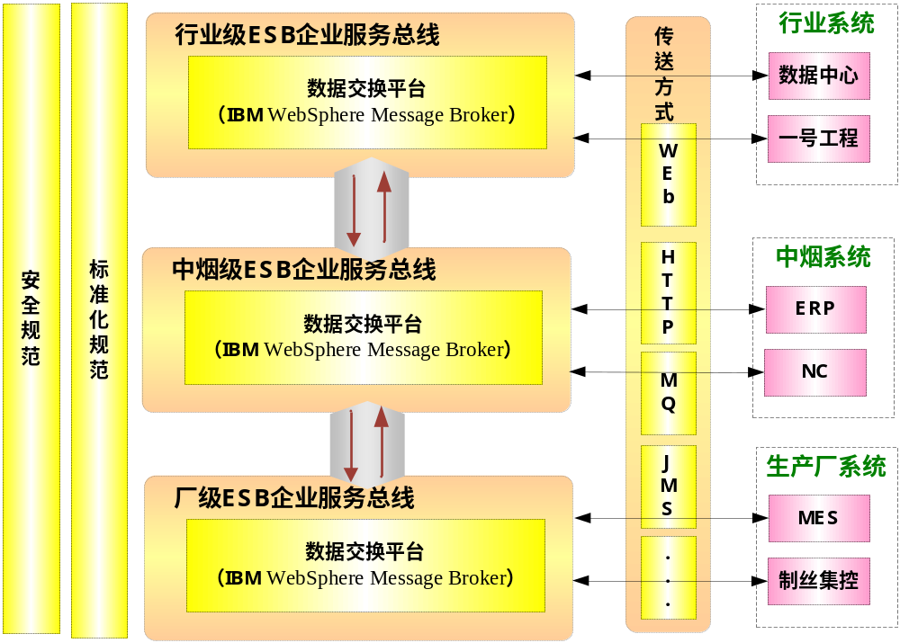
图2 ESB技术架构

集成规范

叶组配方

接口流程
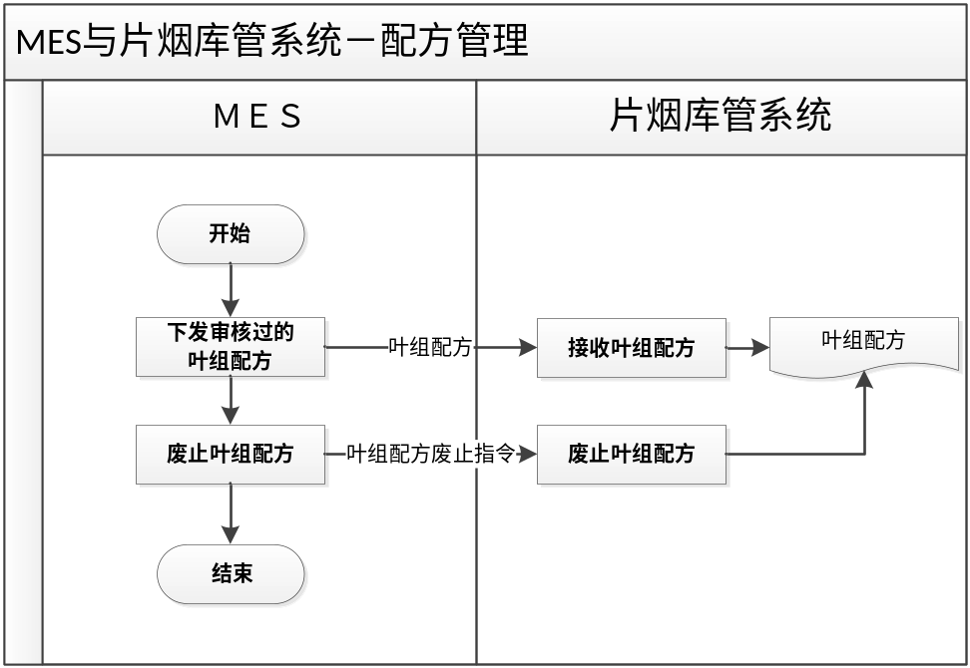
图例 叶组配方接口流程

接口内容
      - 叶组配方下发
        - 数据交互流程
交互逻辑 | 新增：MES下发BOM信息至片烟库管系统；  修改：无此交互操作；  删除：无此交互操作。
运行方式 | 自动触发
回写要求 | 接收到正确的接口数据，则返回成功；  接收过程中发生异常，则返回失败及失败的异常描述。

        - 数据交互明细
中文字段 | 英文字段 | 数据类型 | 传值 | 备注
配方版本编码 | BOM_VER_CD | CHAR(50) | 必传 | 主键
配方版本号 | BOM_VER_NO | CHAR(50) | 必传
牌号编码 | MAT_CD | CHAR(30) | 必传
工厂编码 | FACTORY_CD | CHAR(20) | 必传
备注 | REMARK | CHAR(500) | 必传
审核人 | CHECHER | CHAR(20) | 必传
审核时间 | CHECH_DT | DATETIME | 必传
下发人 | SENDER | CHAR(50) | 必传
下发时间 | SEND_DT | DATETIME | 必传
BOM明细表
配方版本编码 | BOM_VER_CD | CHAR(50) | 必传 | 主键
模块号 | MODULE_ CD | CHAR(20) | 必传 | 主键
原料编码 | RAW_MAT_CD | CHAR(50) | 必传 | 主键
公斤数 | AMOUNT_KG | NUMBER(12,4) | 必传
投料顺序 | ORDER_NO | INTEGER | 必传
备注 | REMARK | CHAR(500) | 必传

      - 叶组配方废止
        - 数据交互流程
交互逻辑 | MES下达叶组配方配本废止指令，片烟库库管系统废止相应叶组配方版本。
运行方式 | 事件触发
回写要求 | 接收到正确的接口数据，则返回成功；  接收过程中发生异常，则返回失败及失败的异常描述。

        - 数据交互明细
中文字段 | 英文字段 | 数据类型 | 传值 | 备注
配方版本编码 | BOM_VER_CD | CHAR(50) | 必传 | 主键
工厂编码 | FACTORY_ CD | CHAR(20) | 必传
废止时间 | ABOLISH_DATE_TIME | DATETIME | 必传
备注 | REMARK | CHAR(500) | 必传
审核人 | CHECHER | CHAR(20) | 必传
审核时间 | CHECH_DT | DATETIME | 必传
下发人 | SENDER | CHAR(50) | 必传
下发时间 | SEND_DT | DATETIME | 必传

原料备料/退料

接口流程
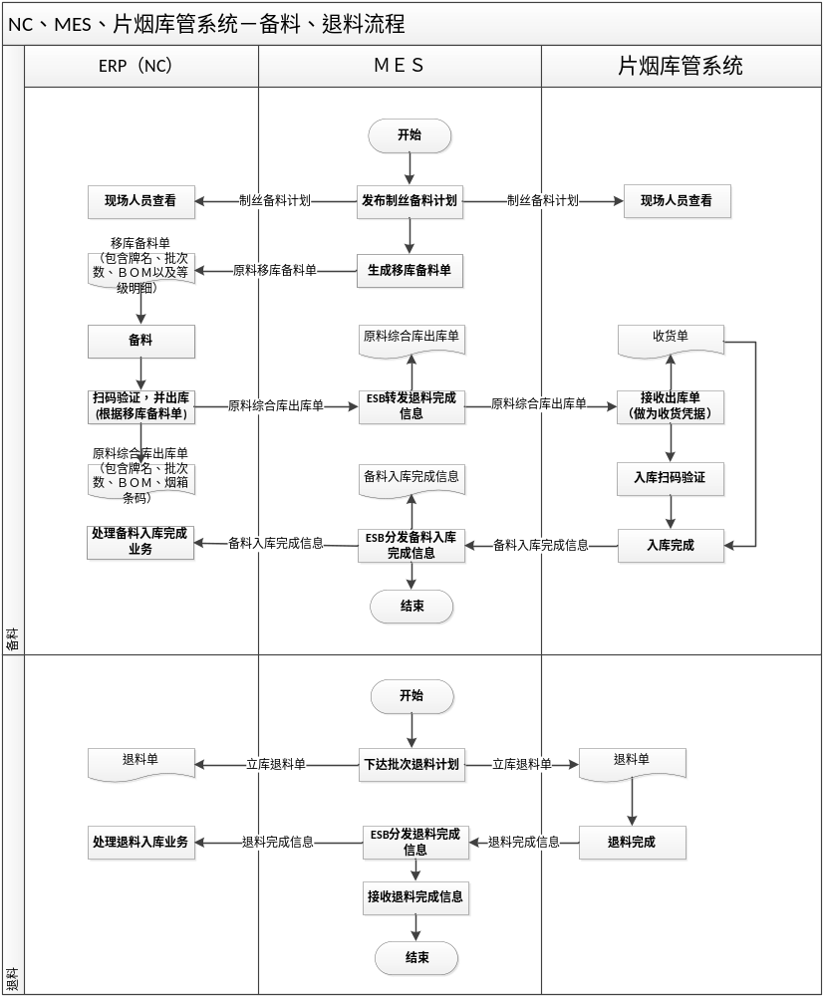
图例 原料备料/退料流程

接口内容
      - 下发制丝备料计划
        - 数据交互流程
交互逻辑 | MES下达制丝备料计划，片烟库库管系统提供查看功能。
运行方式 | 事件触发
回写要求 | 接收到正确的接口数据，则返回成功；  接收过程中发生异常，则返回失败及失败的异常描述。

        - 数据交互明细
中文字段 | 英文字段 | 数据类型 | 传值 | 备注
计划日期 | PLAN_DATE | DATE | 必传
备料最晚到货日期 | LATE_PREPARE_  DATETIME | DATETIME | 必传
牌号编码 | MAT_CD | CHAR(40) | 必传
批次数 | BATCHES | NUMBER | 必传
下发人 | SENDER | CHAR(40) | 必传
下发时间 | SEND_DATETIME | DATETIME | 必传

      - 下发原料移库备料单
        - 数据交互流程
交互逻辑 | 下发原料移库备料单至ERP,ERP进行备料、扫码验证出库。
运行方式 | 自动触发
回写要求 | 接收到正确的接口数据，则返回成功；  接收过程中发生异常，则返回失败及失败的异常描述。

        - 数据交互明细
中文字段 | 英文字段 | 数据类型 |  | 传值 |  | 备注
原料移库单备料单据号 | RAW_MOVE_STOCK_ORD  ER_NO | CHAR(50) |  | 必传
移库日期 | MOVE_DATE | DATETIME |  | 必传
配方版本编码 | BOM_VER_CD |  | CHAR(50) |  | 必传
牌号 | MAT_CD | CHAR(50) |  | 必传
备料批次号 | BATCH_NO | CHAR(50) |  | 必传
备料明细
备料批次号 | BATCH_NO | CHAR(50)
BOM版本号 | BOM_VER_NO | CHAR(30) |  | 必传
模块号 | MODULE_NO | CHAR(50) |  | 必传
烟叶代码 | LEAF_CD | CHAR(50) |  | 必传
公斤数 | AMOUNT_KG | NUMBER(12,4) |  | 必传 |  | 计量单位：kg

      - 下发原料综合库出库单
        - 数据交互流程
交互逻辑 | ERP下发原料综合库出库单至片烟库管系统，同时转发给MES，片烟库管系统接收原料综合库出库单，做为收货凭证。
运行方式 | 自动触发
回写要求 | 接收到正确的接口数据，则返回成功；  接收过程中发生异常，则返回失败及失败的异常描述。

        - 数据交互明细
中文字段 | 英文字段 | 数据类型 |  | 传值 |  | 备注
原料移库备料单据号 | RAW_MOVE_STOCK_ORD  ER_NO | CHAR(50) |  | 必传
移库日期 | MOVE_DATE | DATETIME |  | 必传
配方版本编码 | BOM_VER_CD |  | CHAR(50) |  | 必传
牌号 | MAT_CD | CHAR(50) |  | 必传
备料批次号 | BATCH_NO | CHAR(50) |  | 必传
备料明细
备料批次号 | BATCH_NO | CHAR(50) |  | 必传
配方版本编码 | BOM_VER_CD |  | CHAR(50) |  | 必传
模块号 | MODULE_NO | CHAR(50) |  | 必传
烟箱条码 | BOX_BAR_CODE | CHAR(120) |  | 必传
原料编码 | LEAF_CD | CHAR(50) |  | 必传
采购批次 | PURCHASE_BATCH | CHAR(20) |  | 必传
入厂检验批次 | IN_FACTORY_CHECK  _BATCH_NO | CHAR(28) |  | 必传
公斤数 | AMOUNT_KG | NUMBER(12,4) |  | 必传 |  | 计量单位：kg

      - 备料入库完成
        - 数据交互流程
交互逻辑 | 配方在批次入库完成后，向MES反馈备料入库完成信息，通过ESB向ERP转发备料入库完成信息。
运行方式 | 自动触发
回写要求 | 接收到正确的接口数据，则返回成功；  接收过程中发生异常，则返回失败及失败的异常描述。

        - 数据交互明细
中文字段 | 英文字段 | 数据类型 | 传值 | 备注
原料移库备料单据号 | RAW_MOVE_STOCK_ORD  ER_NO | CHAR(30) | 必传 | 复合主键
备料计划批次号 | PLAN_BATCH_NO | CHAR(20) | 必传 | 复合主键
入库类型 | IN_STOCK_TYPE | CHAR(10) | 必传 | 1表示批次入库，  2表示等级入库
入库时间 | IN_STOCK_DATE  TIME | DATETIME | 必传
是否按照原料备料移库单完成 | IS_FINISHED_FLAG | CHAR(10) | 必传
从表(备料批次入库的条码信息)
备料计划批次号 | PLAN_BATCH_NO | CHAR(20) | 必传 | 外键，复合主键
烟箱条码 | BOX_BAR_CODE | CHAR(120) | 必传
原料代码 | RAW_MAT_CD | CHAR(30) | 必传 | 复合主键
原料公斤数 | AMOUNT_KG | NUMBER(12,4) | 必传 | 单位：kg
烟包规格 | LEAF_STANDARD | CHAR(20) | 必传
采购批次号 | PURCHASE_BATCH | CHAR(20) | 非必传
入厂检验批次 | IN_FACTORY_CHECK  _BATCH_NO | CHAR(28) | 必传

      - 下发退料单
        - 数据交互流程
交互逻辑 | MES下发退料单至片烟库管系统，片烟库管系统根据此单据退料。
运行方式 | 自动触发
回写要求 | 接收到正确的接口数据，则返回成功；  接收过程中发生异常，则返回失败及失败的异常描述。

        - 数据交互明细
中文字段 | 英文字段 | 数据类型 |  | 传值 |  | 备注
退库单据号 | BACK_STOCK_ORD  ER_NO | CHAR(30) |  | 必传
退库日期 | MOVE_DATE | DATETIME |  | 必传
配方版本编码 | BOM_VER_CD |  | CHAR(50) |  | 必传
牌号 | MAT_CD | CHAR(20) |  | 必传
备料批次号 | BATCH_NO | CHAR(20) |  | 必传
备料明细
备料批次号 | BATCH_NO | CHAR(20)
配方版本编码 | BOM_VER_CD |  | CHAR(50) |  | 必传
模块号 | MODULE_NO | CHAR(20) |  | 必传
烟叶代码 | LEAF_CD | CHAR(50) |  | 必传
公斤数 | AMOUNT_KG | NUMBER(12,4) |  | 必传 |  | 计量单位：kg

      - 退料出库完成信息
        - 数据交互流程
交互逻辑 | 片烟库管系统每退完一批，反馈一批的退料出库信息。
运行方式 | 自动触发
回写要求 | 接收到正确的接口数据，则返回成功；  接收过程中发生异常，则返回失败及失败的异常描述。

        - 数据交互明细
中文字段 | 英文字段 | 数据类型 | 传值 | 备注
退库单据号 | BACK_STOCK_ORD  ER_NO | CHAR(30) | 必传 | 复合主键
备料计划批次号 | PLAN_BATCH_NO | CHAR(20) | 必传 | 复合主键
出库类型 | OUT_STOCK_TYPE | CHAR(10) | 必传 | 1表示批次出库，  2表示等级出库
出库时间 | IN_STOCK_DATE  TIME | DATETIME | 必传
从表(退库的条码信息)
备料计划批次号 | PLAN_BATCH_NO | CHAR(20) | 必传 | 外键，复合主键
烟箱条码 | BOX_BAR_CODE | CHAR(120) | 必传
烟叶代码 | LEAF_CD | CHAR(30) | 必传 | 复合主键
公斤数 | AMOUNT_KG | NUMBER(12,4) | 必传 | 单位：kg
烟包规格 | LEAF_STANDARD | CHAR(20) | 必传
采购批次号 | PURCHASE_BATCH | CHAR(20) | 非必传
入厂检验批次 | IN_FACTORY_CHECK  _BATCH_NO | CHAR(28) | 必传

原料补料

接口流程
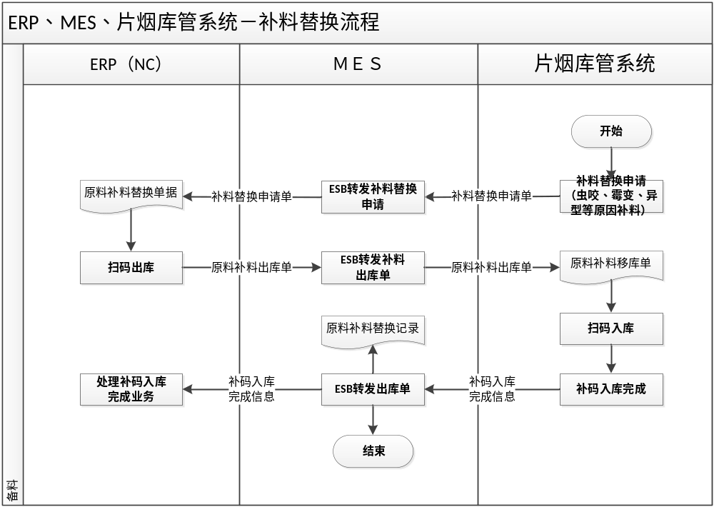
图例 原料补料替换接口流程

接口内容
      - 补料替换申请
        - 数据交互流程
交互逻辑 | 片烟立库系统上传补料替换申请至ESB，通过ESB上传给NC，并分发给MES
运行方式 | 自动触发
回写要求 | 接收到正确的接口数据，则返回成功；  接收过程中发生异常，则返回失败及失败的异常描述。

        - 数据交互明细
中文字段 | 英文字段 | 数据类型 | 传值 | 备注
补料替换申请单据号 | FEED_REPLACE_  APPLY_BILL_NO | CHAR(50) | 必传
申请时间 | APPLY_DATE | DATETIME | 必传
申请人 | APPLICANT | CHAR(50) | 必传
补料原因 | FEED_CAUSE | CHAR(500) | 必传 | 虫咬、霉变、异型包、其它
备注 | REMARK | CHAR(500) | 非必传
申请单据明细
补料替换申请单据号 | FEED_REPLACE_  APPLY_BILL_NO | CHAR(50) | 必传
问题原料烟箱条码 | TROUBLE_MATERIAL_  SMOKEBOX_BAR_CODE | CHAR(50) | 必传
问题原料 | TROUBLE_MATERIAL | CHAR(50) | 必传
问题原料公斤数 | TROUBLE_MATERIAL_  AMOUNT_KG | NUMBER | 必传

      - 下发原料补料出库单
        - 数据交互流程
交互逻辑 | NC根据补料替换申请，生成原料补码出库单，并通过ESB下发给片烟库管系统
运行方式 | 自动触发
回写要求 | 接收到正确的接口数据，则返回成功；  接收过程中发生异常，则返回失败及失败的异常描述。

        - 数据交互明细
中文字段 | 英文字段 | 数据类型 | 传值 | 备注
原料补料出库单据号 | MATERIAL_FEED  _OUT_BILL_NO | CHAR(50) | 必传
补料单据出库日期 | FEED_BILL_OUT_DATE | DATETIME | 必传
补料单据制定人 | FEED_BILL_MAKERS | CHAR(50) | 必传
补料替换申请单据号 | FEED_REPLACE_  APPLY_BILL_NO | CHAR(50) | 必传
补料原因 | FEED_CAUSE | CHAR(500) | 必传 | 虫咬、霉变、异型包、其它
备注 | REMARK | CHAR(500) | 非必传
申请单据明细
补料替换申请单据号 | FEED_REPLACE_  APPLY_BILL_NO | CHAR(50) | 必传 | 复合主键
问题原料烟箱条码 | TROUBLE_MATERIAL_  SMOKEBOX_BAR_CODE | CHAR(50) | 必传 | 复合主键
问题原料编码 | TROUBLE_MATERIAL_CD | CHAR(50) | 必传 | 复合主键
问题原料公斤数 | TROUBLE_MATERIAL_  AMOUNT_KG | NUMBER | 必传
原料补料出库单据号 | MATERIAL_FEED  _OUT_BILL_NO | CHAR(50) | 必传 | 复合主键
补料后的新烟箱条码 | AFTER_FEED_NEW_  SMOKEBOX_BAR_CODE | CHAR(50) | 必传 | 复合主键
补料后的新原料编码 | AFTER_FEED_NEW_  MATERIAL_CD | CHAR(50) | 必传 | 复合主键
补料公斤数 | FEED_AMOUNT_KG | NUMBER | 必传

      - 上报原料补料入库完成信息
        - 数据交互流程
交互逻辑 | 片烟立库系统扫码入库，确认原料补码入库完成，上传完成信息。
运行方式 | 自动触发
回写要求 | 接收到正确的接口数据，则返回成功；  接收过程中发生异常，则返回失败及失败的异常描述。

        - 数据交互明细
中文字段 | 英文字段 | 数据类型 | 传值 | 备注
补料入库完成日期 | FEED_IN_Finish_DATE | DATETIME | 必传
原料补料出库单据号 | MATERIAL_FEED  _OUT_BILL_NO | CHAR(50) | 必传
补料单据出库日期 | FEED_BILL_OUT_DATE | DATETIME | 必传
补料单据制定人 | FEED_BILL_MAKERS | CHAR(50) | 必传
补料替换申请单据号 | FEED_REPLACE_  APPLY_BILL_NO | CHAR(50) | 必传
补料替换申请人 | FEED_REPLACE_  APPLY_APPLICANT | CHAR(50) | 必传
补料替换申请时间 | FEED_REPLACE_  APPLY_DATE | DATETIME | 必传
补料原因 | FEED_CAUSE | CHAR(500) | 必传 | 虫咬、霉变、异型包、其它
备注 | REMARK | CHAR(500) | 非必传
烟叶替换明细记录
补料替换申请单据号 | FEED_REPLACE_  APPLY_BILL_NO | CHAR(50) | 必传 | 复合主键
问题原料烟箱条码 | TROUBLE_MATERIAL_  SMOKEBOX_BAR_CODE | CHAR(50) | 必传 | 复合主键
问题原料编码 | TROUBLE_MATERIAL_CD | CHAR(50) | 必传 | 复合主键
问题原料公斤数 | TROUBLE_MATERIAL_  AMOUNT_KG | NUMBER | 必传
原料补料出库单据号 | MATERIAL_FEED  _OUT_BILL_NO | CHAR(50) | 必传 | 复合主键
补料后的新烟箱条码 | AFTER_FEED_NEW_  SMOKEBOX_BAR_CODE | CHAR(50) | 必传 | 复合主键
补料后的新原料编码 | AFTER_FEED_NEW_  MATERIAL_CD | CHAR(50) | 必传 | 复合主键
补料公斤数 | FEED_AMOUNT_KG | NUMBER | 必传

原料测算

接口流程
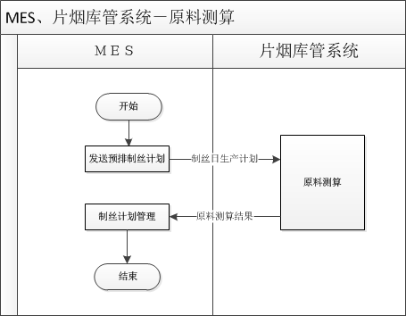
图例 原料测算接口流程

接口内容
      - 原料测算
        - 数据交互流程
交互逻辑 | MES通过调用片烟库管系统的原料测算服务，传递当天需要生产的制丝计划，得到片烟库管系统的测算结果。
运行方式 | 自动触发
回写要求 | 接收到正确的接口数据，则返回成功；  接收过程中发生异常，则返回失败及失败的异常描述。

        - 数据交互明细
制丝计划（MES传递给片烟库管系统的参数）
中文字段 | 英文字段 | 数据类型 | 传值 | 备注
生产日期 | PRODUCTION_DATE | DATETIME | 必传
烟丝或膨胀丝牌号 | TOBACCO_MAT_CD | CHAR(50) | 必传
批次号 | BATCH_NO | CHAR(50) | 必传
计划量 | PLAN_AMOUNT | NUMBER | 必传
配方版本号 | BOM_VER_NO | CHAR(50) | 必传
原料测算结果（片烟库管系统给MES的反馈）
烟丝或膨胀丝牌号 | TOBACCO_MAT_CD | CHAR(50) | 必传
所缺批次数 | LACK_BATCH_AMOUNT | NUMBER | 必传
原料编码 | MATERIAL_CD | CHAR(50) | 必传
所缺原料数量 | LACK_MATERIAL_AMOUNT | NUMBER | 必传

原料生产投料

接口流程
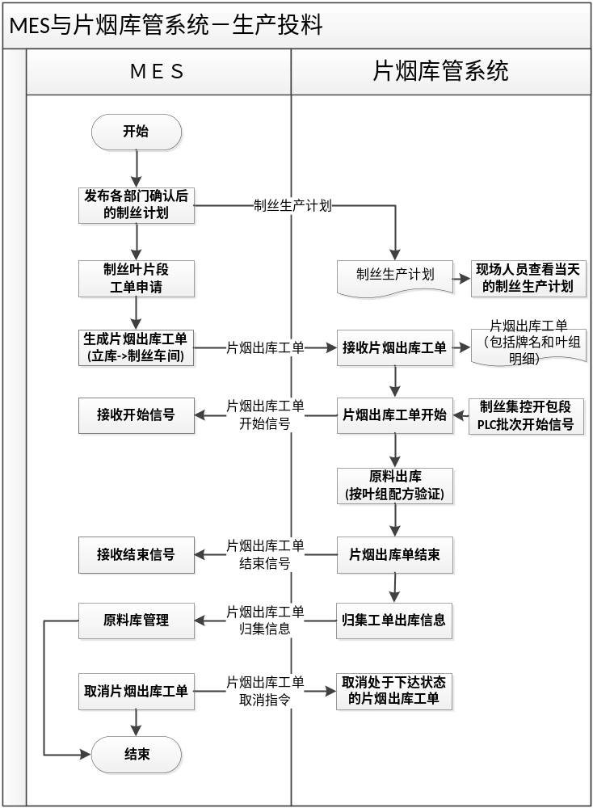
图例 原料生产投料流程图
说明：本流程完整地描述了原料投料出库业务，包括原料投料申请、组织出库、投料完成等环节。

接口内容
      - 下发制丝生产计划
        - 数据交互流程
交互逻辑 | MES下达制丝生产计划，片烟库库管系统至少提供查看功能。
运行方式 | 事件触发
回写要求 | 接收到正确的接口数据，则返回成功；  接收过程中发生异常，则返回失败及失败的异常描述。

        - 数据交互明细
中文字段 | 英文字段 | 数据类型 | 传值 | 备注
车间 | WORKSHOP | CHAR(50) | 必传
生产日期 | PRODUCT_DATE | DATETIME | 必传
制丝批次号 | BATCH_NO | CHAR(28) | 必传
制丝子批次号 | BATCH_LITTLE_NO | CHAR(28) | 必传 | 制丝集控以子 批次号为准
牌号编码 | MAT_CD | CHAR(50) | 必传
配方版本号 | BOM_VER | CHAR(50) | 必传
生产顺序 | ORDER_NO | CHAR(10) | 必传 | 批次与批次之间生产顺序
发布人 | PUBLISHER | CHAR(40) | 必传
发布时间 | PUBLISH_DATETIME | DATETIME | 必传

      - 出库工单下发
        - 数据交互流程
交互逻辑 | 新增：MES下达新的片烟出库工单至片烟库管系统；  修改：无此交互操作；  删除：无此交互操作，通过片烟出库工单取消接口来实现。
运行方式 | 自动触发
回写要求 | 接收到正确的接口数据，则返回成功；  片烟库管系统在执行工单取消指令的过程中，发现工单状态处于工单开始或结束状态，则返回失败；  接收过程中发生异常，则返回失败及失败的异常描述。

        - 数据交互明细
中文字段 | 英文字段 | 数据类型 | 传值 | 备注
工单号 | WO_NO | CHAR(20) | 必传 | 主键
牌号编码 | MAT_CD | CHAR(25) | 必传 | 烟丝或膨胀丝
制丝生产批次号 | BATCH_NO | CHAR(28) | 必传
配方版本编码 | BOM_VER_CD | CHAR(50) | 必传
工艺段编码 | TECH_CD | CHAR(20) | 必传 | 1001表示A线，1003表示B线，1005表示C线
工艺段名称 | TECH_NM | CHAR(50) | 必传
模块号 | MODULE_NO | CHAR(50) | 必传
从表
工单号 | WO_NO | CHAR(20) | 必传 | 外键，复合主键
烟叶代码 | LEAF_CD | CHAR(29) | 必传 | 复合主键
公斤数 | AMOUNT_KG | NUMBER(12,4) | 必传 | 单位：kg
出库序号 | OUT_ORDER | INTEGER | 必传
说明：片烟出库工单的粒度到生产日期、批次、牌号、工艺段（投料的叶片生产线）、配方模块。

      - 片烟出库工单取消
        - 数据交互流程
交互逻辑 | 新增：Mes下工单取消指令给片烟库管系统，片烟库管系统终止后续的业务操作；  修改：无此交互操作；  删除：无此交互操作。
运行方式 | 自动触发
回写要求 | 接收到正确的接口数据，则返回成功；  接收过程中发生异常，则返回失败及失败的异常描述。

        - 数据交互明细
中文字段 | 英文字段 | 数据类型 | 传值 | 备注
工单号 | WO_NO | CHAR(20) | 必传 | 主键
工单状态 | WO_STATUS | CHAR(10) | 必传 | 状态为14时，为撤消状态
取消时间 | CANCEL_DATE_TIME | DATETIME | 必传

      - 片烟出库工单开始
        - 数据交互流程
交互逻辑 | 片烟库管系统在向缓存线出完配方模块的第一个包时，向MES反馈工单开始信息。
运行方式 | 自动触发
回写要求 | 接收到正确的接口数据，则返回成功；  接收过程中发生异常，则返回失败及失败的异常描述。

        - 数据交互明细
中文字段 | 英文字段 | 数据类型 | 传值 | 备注
工单号 | WO_NO | CHAR(50) | 必传
工单状态 | WO_STATUS | CHAR(10) | 必传 | 2表示开始
工单开始时间 | START_DATE_TIME | DATETIME | 必传

      - 片烟出库工单结束
        - 数据交互流程
交互逻辑 | 片烟库管系统在向缓存线出完配方模块的最后一个包时，向MES反馈工单结束信息。
运行方式 | 自动触发
回写要求 | 接收到正确的接口数据，则返回成功；  接收过程中发生异常，则返回失败及失败的异常描述。

        - 数据交互明细
中文字段 | 英文字段 | 数据类型 | 传值 | 备注
工单号 | WO_NO | CHAR(30) | 必传
工单状态 | WO_STATUS | CHAR(10) | 必传 | 4表示结束
工单结束时间 | END_DATE_TIME | DATETIME | 必传

      - 片烟出库工单归集
        - 数据交互流程
交互逻辑 | 新增：片烟库管系统上传投料总量、投料明细等以工单为载体的立库实际投料信息，且每一个工单的立库实际投料信息必须一次性上传完整，即在同一个XML文件中。MES接收并记录，用于后续的业务处理；  修改：无此交互操作；  删除：无此交互操作。
运行方式 | 自动触发
回写要求 | 接收到正确的接口数据，则返回成功；  接收过程中发生异常，则返回失败及失败的异常描述。

        - 数据交互明细
中文字段 | 英文字段 | 数据类型 | 传值 | 备注
片烟出库工单号 | WO_NO | CHAR(30) | 必传 | 主键
牌号编码 | MAT_CD | CHAR(30) | 必传
配方版本编码 | BOM_VER_CD | CHAR(50) | 必传
模块号 | MODULE_NO | CHAR(10) | 必传
工单开始时间 | WO_START_DATE_TIME | DATETIME | 必传
工单结束时间 | WO_END_DATE_TIME | DATETIME | 必传
出库开始时间 | OUTBOUND_START_TIME | DATETIME | 必传 | 向制丝车间投的第一包料的时间
出库结束时间 | OUTBOUND_END_TIME | DATETIME | 必传 | 向制丝车间投的最后一包料的时间
从 表
工单号 | WO_NO | CHAR(50) | 必传 |  | 外键，复合主键
烟箱条码 | BAR_CODE | CHAR(60) | 必传 |  | 复合主键
原料代码 | LEAF_NO | CHAR(50) | 必传 |  | 复合主键
烟叶名称 | LEAF_NAME | CHAR(100) | 必传
烟叶产地 | LEAF_AREA | CHAR(100) | 必传
烟叶年份 | LEAF_YEAR | CHAR(4) | 必传
烟叶等级 | LEAF_GRADE | CHAR(10) | 必传
烟叶类型 | LEAF_TYPE | CHAR(10) | 必传
烟包规格 | LEAF_STANDARD | CHAR(20) | 必传
是否合包 | IS_MERGE_FLAG | CHAR(4) | 必传 |  | 1表示合包，0表示不合包
公斤数 | AMOUNT_KG | NUMBER(12,4) | 必传 |  | 单位：kg
实际出库顺序 | ACTUAL_OUT_ORDER | INTEGER | 必传
采购批次号 | PURCHASE_BATCH | CHAR(20) | 必传
原料入厂检验批次 | IN_FACTORY_CHECK  _BATCH_NO | CHAR(28) | 必传 |  | 入原料综合库时的检验批次号

库存共享

接口流程
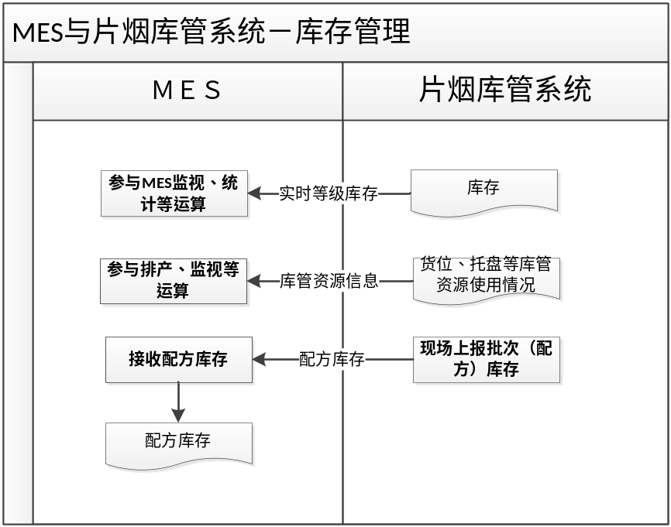
图例 库存数据共享流程图

接口内容
      - 片烟库管库存查询
        - 数据交互流程
交互逻辑 | MES向片烟库管提交查询条件（原料编码或属性），片烟库管返回相应的库存。
运行方式 | 自动触发
回写要求 | 接收到正确的接口数据，则返回成功和实时库存信息；  接收过程中发生异常，则返回失败及失败的异常描述。

        - 数据交互明细
中文字段 | 英文字段 | 数据类型 | 传值 | 备注
烟叶箱条码 | TOBACCO_BOX_BAR_CODE | CHAR(100) | 必传
原料编码 | RAW_MAT_CD | CHAR(50) | 必传 | 烟叶编码
原料库存 | MATERIAL_STORAGE | NUMBER(12,4) | 必传 | 单位为公斤
烟包规格 | LEAF_STANDARD | CHAR(20) | 必传
采购批次 | PURCHASE_BATCH | CHAR(20) | 必传
检验批次 | CHECK_BATCH_NO | CHAR(50) | 必传
位置类型 | POSITION_TYPE | NUMBER | 必传 | 1表示立库货位；  2表示在途；  3表示在缓存线  4表示在地面缓存库
所在位置 | POSITION | CHAR(50) | 必传 | 货位号或缓存线

      - 上传烟叶替换记录
        - 数据交互流程
交互逻辑 | 新增、修改、删除：片烟库管系统上传霉变、虫害等烟叶替换记录；
运行方式 | 自动触发
回写要求 | 接收到正确的接口数据，则返回成功；  接收过程中发生异常，则返回失败及失败的异常描述。

        - 数据交互明细
中文字段 | 英文字段 | 数据类型 | 传值 | 备注
异常烟包条码 | EXCEPT_TOBACCO_BAR_CODE | CHAR(50) | 必传
异常烟包原料编码 | EXCEPT_TOBACCO_MATERIAL_CODE | CHAR(50) | 必传
新烟包条码 | NEW_TOBACCO_BAR_CODE | CHAR(50) | 必传
新烟包原料编码 | NEW_TOBACCO_MATERIAL_CODE | CHAR(50) | 必传
公斤数 | AMOUNT_KG | NUMBER(12,4) | 必传
替换日期 | PLACE_DATE | DATETIME | 必传

      - 库管资源信息
        - 数据交互流程
交互逻辑 | 查询最新的库管资源信息；
运行方式 | 自动触发
回写要求 | 接收到正确的接口数据，则返回成功；  接收过程中发生异常，则返回失败及失败的异常描述。

        - 数据交互明细
中文字段 | 英文字段 | 数据类型 | 传值 | 备注
总货位数 | TOTAL_GOODS_AMOUNT | NUMBER | 必传
总托盘数 | TOTAL_TRAY_AMOUNT | NUMBER | 必传
空货位数 | EMPTY_Goods_AMOUNT | NUMBER | 必传
空托盘数 | EMPTY_TRAY_AMOUNT | NUMBER | 必传
可用托盘数 | USABLE_TRAY_AMOUNT | NUMBER | 必传
可用货位数 | USABLE_GOODS_AMOUNT | NUMBER | 必传
已用货位数 | USED_GOODS_AMOUNT | NUMBER | 必传
已用托盘数 | USED_TRAY_AMOUNT | NUMBER | 必传

      - 配方库存
        - 数据交互流程
交互逻辑 | 配方立库分两次上报，在生产调度当天制丝排产前上报期初库存；在当天入库结束后上报期未库存。
运行方式 | 自动触发
回写要求 | 接收到正确的接口数据，则返回成功；  接收过程中发生异常，则返回失败及失败的异常描述。

        - 数据交互明细
中文字段 | 英文字段 | 数据类型 | 传值 | 备注
生产日期 | PRODUCT_DATE | DATETIME | 必传
牌号 | MAT_CD | CHAR(30) | 必传
配方版本编码 | BOM_VER_CD | CHAR(50) | 必传
批次数量 | BATCHES | NUMBER | 必传 | 多少个配方版本
类型 | STOCK_TYPE | NUMBER | 必传 | 是期初还期未库存
上报人 | REPORT_PEOPLE | CHAR(100) | 必传
上报时间 | REPORT_DATE | DATETIME | 必传
说明：包括配方库旁边的地面缓存区库存。

签字
本文档未尽事宜，由许昌卷烟厂、中软国际、天海欧康共同商议决定。

许昌卷烟厂：

今天国际（片烟库管系统）：

中软国际：

